# BÀI 7. NHÂN, CHIA PHÂN THỨC

**+ Thời gian thực hiện:** 3 tiết

- Tiết 1: NHÂN HAI PHÂN THỨC

- Tiết 2: CHIA HAI PHÂN THỨC

- Tiết 3: LUYỆN TẬP

**I.** **MỤC TIÊU**:

**1. Kiến thức:** Sau khi học xong bài này, học sinh:

- Thực hiện được phép nhân, chia hai phân thức đại số.

- Vận dụng các tính chất giao hoán, kết hợp, phân phối của phép nhân đối với phép cộng trong tính toán với phân thức đại số.

**2. Nănglực**

- NL chung: Giao tiếp và hợp tác: Trình bày được kết quả thảo luận của nhóm, biết chia sẻ giúp đỡ bạn thực hiện nhiệm vụ học tập, biết tranh luận và bảo vệ ý kiến của mình.

- NL toán học: tư duy và lập luận toán học, giao tiếp toán học, giải quyết vấn đề toán học.

**3. Phẩm chất:**

- Chăm chỉ: Hoàn thành nhiệm vụ học tập mà giáo viên đưa ra. Có ý thức tìm tòi, khám phá và vận dụng sáng tạo kiến thức để giải quyết vấn đề thực tiễn.

- Trung thực: Báo cáo chính xác kết quả hoạt động của nhóm.

- Trách nhiệm: Có trách nhiệm khi thực hiện nhiệm vụ được giao.

**II. THIẾT BỊ DẠY HỌC VÀ HỌC LIỆU**

**1. Giáo viên:** Chuẩn bị phiếu học tập số 1 cho phần thực hành 1 và phiếu học tập số 2 cho phần thực hành 2 và phiếu học tập số 3 cho phần vận dụng.

**2. Học sinh**: Chuẩn bị đầy đủ đồ dùng học tập.

**III. TIẾN TRÌNH DẠY HỌC**

**Tiết 1: NHÂN HAI PHÂN THỨC.**

**A. KHỞI ĐỘNG (5 phút)**

**- Mục tiêu:** Từ bài toán thực tế, HS nhận biết sự xuất hiện tự nhiên của phép nhân phân thức.

**- Nội dung:** HS theo dõi tình huống đặt vấn đề GV đưa ra.

+ GV giảng, trình bày.

+ HS tiếp thu, quan sát SGK, thảo luận, trả lời.

**- Sản phẩm HS:** Kết quả của HS.

**- Tổ chức thực hiện:**

**- Bước 1: Chuyển giao nhiệm vụ:**

GV đưa ra tình huống trong phần khởi động và đưa ra yêu cầu HS làm việc nhóm trình bày lời giải và giải bài toán.

**- Bước 2: Thực hiện nhiệm vụ:** HS thảo luận nhóm trong thời gian 3 phút và đưa ra câu trả lời.

**- Bước 3: Báo cáo, thảo luận:** GV gọi một số nhóm HS đưa ra ý kiến.

**- Bước 4: Kết luận, nhận định:**

GV đánh giá kết quả của HS, trên cơ sở đó dẫn dắt HS vào bài học mới, sự xuất hiện tự nhiên của phép nhân và phép chia phân thức. Từ đó, tạo hứng thú và tâm thế cho HS bước vào bài học.

**B.** **HÌNH THÀNH KIẾN THỨC**

**Hoạt động 1: Nhân hai phân thức (20 phút)**

**- Mục tiêu:** Thực hiện được phép nhân hai phân thức đại số.

**- Nội dung:**

+ GV giảng, trình bày.

+ HS tiếp thu, quan sát SGK, thảo luận, trả lời.

**- Sản phẩm HS:** Kết quả của HS.

**- Tổ chức thực hiện:**

|  |  |
| --- | --- |
| **NỘI DUNG** | **SẢN PHẨM** |
| **Bước 1: Chuyển giao nhiệm vụ:**  - GV cho HS quan sát câu hỏi và thực hiện HĐKP 1  - GV yêu cầu HS ghi vào nháp câu trả lời của mình và gọi học sinh đứng tại chỗ trả lời.  - Sau đó GV chia sẻ đến học sinh phần kiến thức trọng tâm thứ 1 SGK trang 36 về quy tắc nhân hai phân thức.  - Từ phần kiến thức trọng tâm thứ 1, GV yêu cầu HS hoàn thành thực hành 1.  **Bước 2: Thực hiện nhiệm vụ:**  - HS tiếp nhận nhiệm vụ, hoạt động nhóm 3 phút  - GV quan sát và trợ giúp nếu HS cần  **Bước 3: Báo cáo, thảo luận:**  - Đại diện nhóm trình bày câu trả lời của mình.  - Một số HS khác nhận xét, bổ sung cho bạn.  **Bước 4: Kết luận, nhận định**  **-** GV chính xác hóa và giải thích | **1. Nhân hai phân thức**  Diện tích của mỗi tấm bạc bé là:    * Muốn nhân hai phân thức, ta nhân các tử thức với nhau, các mẫu thức với nhau. |

**C. LUYỆN TẬP (15 phút)**

**- Mục tiêu:** Học sinh củng cố lại kiến thức thông qua một số bài tập.

**- Nội dung:**

+ GV giảng, trình bày.

+ HS tiếp thu, quan sát SGK, thảo luận, trả lời.

**- Sản phẩm HS:** Kết quả của HS.

**- Tổ chức thực hiện:**

**Bước 1: Chuyển giao nhiệm vụ:**

- GV yêu cầu HS hoàn thành bài tập 1 SGK – tr39 bằng hình thức nhóm đôi

**Bước 2: Thực hiện nhiệm vụ:**

- HS tiếp nhận nhiệm vụ, hoạt động nhóm đưa ra đáp án

- Đại diện nhóm trả lời và giải thích.

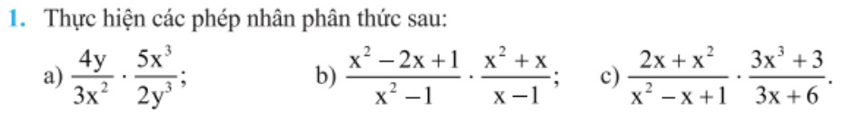



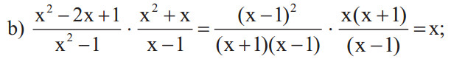



**Bước 3: Báo cáo, thảo luận:**

**+** HS chú ý lắng nghe, hoàn thành các yêu cầu.

+ Ứng với mỗi câu, đại diện nhóm đứng tại chỗ trả lời, các nhóm khác làm vào nháp và nhận xét.

**Bước 4: Kết luận, nhận định:** GV nhận xét, đánh giá về thái độ, quá trình làm việc, kết quả hoạt động và chốt kiến thức.

**🙢** -----**🕮**----- **🙠**

# Tiết 2: CHIA HAI PHÂN THỨC

**I.** **MỤC TIÊU**:

**1. Kiến thức:**Sau khi học xong tiết này HS:

- Thực hiện được phép chia hai phân thức đại số.

**2. Năng lực**

**-** Năng lực tư duy và lập luận toán học; mô hình hóa toán học, sử dụng công cụ, phương tiện học toán.

**3. Phẩm chất**

**-** Bồi dưỡng hứng thú học tập, ý thức làm việc nhóm, ý thức tìm tòi, khám phá và sáng tạo cho HS tính độc lập, tự tin và tự chủ.

**II. THIẾT BỊ DẠY HỌC VÀ HỌC LIỆU**

**1 - GV:** Máy chiếu nội dung phần khởi động, các bài tập luyện tập, vận dụng.

**2 - HS** : Đồ dùng học tập.

**III. TIẾN TRÌNH DẠY HỌC**

**A. KHỞI ĐỘNG (5 phút)**

**- Mục tiêu:** Nhận biết về phép chia phân thức.

**- Nội dung:** HS theo dõi tình huống đặt vấn đề GV đưa ra.

+ GV giảng, trình bày.

+ HS tiếp thu, quan sát SGK, thảo luận, trả lời.

**- Sản phẩm HS:** Kết quả của HS.

**- Tổ chức thực hiện:**

**- Bước 1: Chuyển giao nhiệm vụ:**

GV đưa ra tình huống trong phần khám phá 2

**- Bước 2: Thực hiện nhiệm vụ:** HS thảo luận nhóm đôi trong thời gian 1 phút và đưa ra câu trả lời.

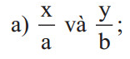

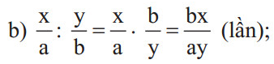

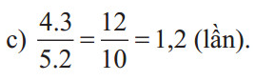

**- Bước 3: Báo cáo, thảo luận:** GV gọi một số nhóm HS đưa ra ý kiến.

**- Bước 4: Kết luận, nhận định:**

GV đánh giá kết quả của HS, trên cơ sở đó dẫn dắt HS vào bài học mới: “Từ bài toán thực tế HS khám phá được phép chia phân thức. GV nhấn mạnh phép chia phân thức cũng tương tự như phép chia phân số”.

**B.** **HÌNH THÀNH KIẾN THỨC**

**Hoạt động 2: Chia hai phân thức (22 phút)**

**- Mục tiêu:** HS biết và vận dụng được phép chia phân thức.

**- Nội dung:** GV giao nhiệm vụ cho HS thực hiện để hình thành kiến thức về phép chia phân thức.

+ GV giảng, trình bày.

+ HS tiếp thu, quan sát SGK, thảo luận, trả lời.

**- Sản phẩm HS:** Kết quả của HS, phiếu học tập số 2.

**- Tổ chức thực hiện:**

|  |  |
| --- | --- |
| **Hoạt động của GV và HS** | **Sản phẩm dự kiến** |
| **Bước 1: Chuyển giao nhiệm vụ:**  - Thông qua phần khởi động ở đầu bài học, từ đó GV rút ra quy tắc chia hai phân thức.  - HS đọc và tìm hiểu ví dụ 3, 4 theo hướng dẫn của GV.  - GV trình bày lại cách giải chi tiết làm mẫu cho HS.  - GV cho HS hoạt động theo nhóm đôi hoàn thành thực hành 2, phiếu học tập số 2:  + Đại diện từng nhóm đứng tại chỗ trả lời.  + Các nhóm nhận xét chéo, bổ sung ý kiến.  + GV nhận xét, sửa chữa nếu sai.  **Bước 2: Thực hiện nhiệm vụ:**  + HS hoạt động nhóm đôi thực hiện phiếu học tập số 2.  + GV: quan sát, giảng, phân tích, lưu ý và trợ giúp nếu cần.  **Bước 3: Báo cáo, thảo luận:**  **+** HS chú ý lắng nghe, hoàn thành các yêu cầu.  + Đại diện nhóm lên bảng trình bày, các học sinh khác nhận xét.  **Bước 4: Kết luận, nhận định:** GV nhận xét, đánh giá về thái độ, quá trình làm việc, kết quả hoạt động và chốt kiến thức. | **2. Chia hai phân thức**  * Muốn chia phân thức  cho phân thức , ta nhân phân thức với phân thức    * Thực hành 2. Thực hiện các phép tính sau:        * Sản phẩm dự kiến: |

**C. LUYỆN TẬP (10 phút)**

**- Mục tiêu:** Học sinh củng cố lại kiến thức thông qua một số bài tập.

**- Nội dung:**

+ GV giảng, trình bày.

+ HS tiếp thu, quan sát SGK, thảo luận, trả lời.

**- Sản phẩm HS:** Kết quả của HS.

**- Tổ chức thực hiện:**

**Bước 1: Chuyển giao nhiệm vụ:**

- GV yêu cầu HS hoàn thành bài tập 2 SGK – tr39 bằng hình thức nhóm đôi

**Bước 2: Thực hiện nhiệm vụ:**

- HS tiếp nhận nhiệm vụ, hoạt động nhóm đưa ra đáp án

- Đại diện nhóm trả lời và giải thích.

- GV: quan sát, giảng, phân tích, lưu ý và trợ giúp nếu cần.

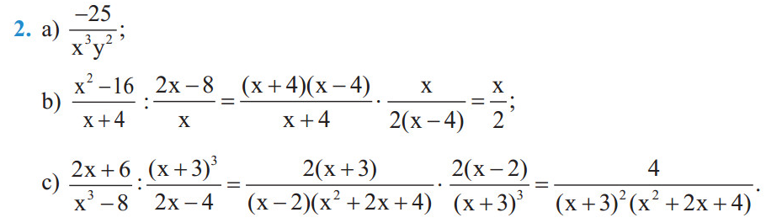

**Bước 3: Báo cáo, thảo luận:**

**+** HS chú ý lắng nghe, hoàn thành các yêu cầu.

+ Ứng với mỗi câu, đại diện nhóm đứng tại chỗ trả lời, các nhóm khác làm vào nháp và nhận xét.

**Bước 4: Kết luận, nhận định:** GV nhận xét, đánh giá về thái độ, quá trình làm việc, kết quả hoạt động và chốt kiến thức.

**🙢** -----**🕮**----- **🙠**

# Tiết 3: LUYỆN TẬP

**I.** **MỤC TIÊU**:

**1. Kiến thức:**Sau khi học xong tiết này HS:

- Thực hiện được phép nhân và phép chia hai phân thức đại số.

- Vận dụng các tính chất giao hoán, kết hợp, phân phối của phép nhân đối với phép cộng trong tính toán với phân thức đại số.

**2. Năng lực**

**-** Năng lực tư duy và lập luận toán học; mô hình hóa toán học, sử dụng công cụ, phương tiện học toán.

**3. Phẩm chất**

**-** Bồi dưỡng hứng thú học tập, ý thức làm việc nhóm, ý thức tìm tòi, khám phá và sáng tạo cho HS tính độc lập, tự tin và tự chủ.

**II. THIẾT BỊ DẠY HỌC VÀ HỌC LIỆU**

**1 - GV:** Máy chiếu nội dung phần khởi động, các bài tập luyện tập, vận dụng.

**2 - HS** : Đồ dùng học tập.

**III. TIẾN TRÌNH DẠY HỌC**

**A. KHỞI ĐỘNG (5 phút)**

**- Mục tiêu:** ôn tập về phép nhân và phép chia phân thức.

**- Nội dung:** HS theo dõi tình huống đặt vấn đề GV đưa ra.

+ GV giảng, trình bày.

+ HS tiếp thu, quan sát SGK, thảo luận, trả lời.

**- Sản phẩm HS:** Kết quả của HS.

**- Tổ chức thực hiện:**

**- Bước 1: Chuyển giao nhiệm vụ:**

GV đưa ra câu hỏi: tìm phân thức nghịch đảo của 4 phân thức.

**- Bước 2: Thực hiện nhiệm vụ:** HS thảo luận nhóm đôi trong thời gian 1 phút và đưa ra câu trả lời.

**- Bước 3: Báo cáo, thảo luận:** GV gọi một số nhóm HS đưa ra ý kiến.

**- Bước 4: Kết luận, nhận định:**

GV đánh giá kết quả của HS, trên cơ sở đó dẫn dắt HS vào bài tập nhằm để khắc sâu kiến thức.

**B.** **HÌNH THÀNH KIẾN THỨC**

**Hoạt động 2: Ôn tập lại kiến thức (10 phút)**

**- Mục tiêu:** HS biết và vận dụng được phép nhân và phép chia phân thức.

**- Nội dung:** GV giao nhiệm vụ cho HS thực hiện để hình thành kiến thức về phép chia phân thức.

+ GV giảng, trình bày.

+ HS tiếp thu, quan sát SGK, thảo luận, trả lời.

**- Sản phẩm HS:** Kết quả của HS, phiếu học tập số 3.

**- Tổ chức thực hiện:**

|  |  |
| --- | --- |
| **Hoạt động của GV và HS** | **Sản phẩm dự kiến** |
| **Bước 1: Chuyển giao nhiệm vụ:**  - Ôn lại kiến thức và thực hiện bài tập 3.  - GV cho HS hoạt động theo nhóm đôi hoàn thành bài tập 3, phiếu học tập số 3:  + Đại diện từng nhóm đứng tại chỗ trả lời.  + Các nhóm nhận xét chéo, bổ sung ý kiến.  + GV nhận xét, sửa chữa nếu sai.  **Bước 2: Thực hiện nhiệm vụ:**  + HS hoạt động nhóm đôi thực hiện phiếu học tập số 3.  + GV: quan sát, giảng, phân tích, lưu ý và trợ giúp nếu cần.  **Bước 3: Báo cáo, thảo luận:**  **+** HS chú ý lắng nghe, hoàn thành các yêu cầu.  + Đại diện nhóm lên bảng trình bày, các học sinh khác nhận xét.  **Bước 4: Kết luận, nhận định:** GV nhận xét, đánh giá về thái độ, quá trình làm việc, kết quả hoạt động và chốt kiến thức. | Bài tập 3: Tính:  Giải: |

**C. LUYỆN TẬP (22 phút)**

**- Mục tiêu:** Học sinh củng cố lại kiến thức thông qua một số bài tập.

**- Nội dung:**

+ GV giảng, trình bày.

+ HS tiếp thu, quan sát SGK, thảo luận, trả lời.

**- Sản phẩm HS:** Kết quả của HS.

**- Tổ chức thực hiện:**

**Bước 1: Chuyển giao nhiệm vụ:**

- GV yêu cầu HS hoàn thành bài tập 4, 5 SGK – tr39 bằng hình thức hoạt động nhóm.

**Bước 2: Thực hiện nhiệm vụ:**

- HS tiếp nhận nhiệm vụ, hoạt động nhóm đưa ra đáp án

- Đại diện nhóm trả lời và giải thích.

- GV: quan sát, giảng, phân tích, lưu ý và trợ giúp nếu cần.

4.



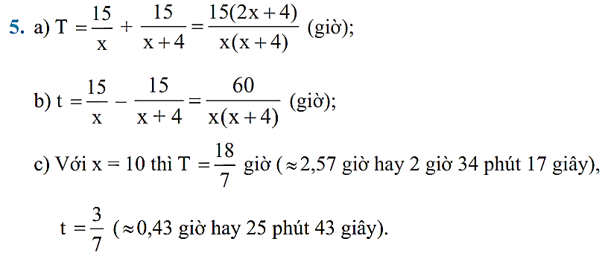

**Bước 3: Báo cáo, thảo luận:**

**+** HS chú ý lắng nghe, hoàn thành các yêu cầu.

+ Ứng với mỗi câu, đại diện nhóm lê bảng trình bày, các nhóm khác làm vào nháp và nhận xét.

**Bước 4: Kết luận, nhận định:** GV nhận xét, đánh giá về thái độ, quá trình làm việc, kết quả hoạt động và chốt kiến thức.